АДМИНИСТРАЦИЯ ГОРОДА СОСНОВОБОРСКА

ПОСТАНОВЛЕНИЕ

19 декабря 2023 № 1660

Об установлении публичного сервитута в отношении земель, находящихся в муниципальной собственности, c целью строительства и эксплуатации сетей водоснабжения и теплоснабжения объекта капитального строительства «Реконструкция магазина, расположенного по адресу: Красноярский край, г.Сосновоборск, ул.Ленинского Комсомола, 48»

В целях установления права ограниченного пользования чужим земельным участком (публичный сервитут), в соответствии с главой V.7 Земельного кодекса Российской Федерации, на основании ходатайства Общества с ограниченной ответственностью «КСК- Эксперт», руководствуясь статьями 26, 38 Устава города Сосновоборска Красноярского края,

ПОСТАНОВЛЯЮ

- Установить публичный сервитут в интересах ООО «КСК-Эксперт» (ОГРН 1112404001478, ИНН 2458011826), площадью 122 кв.м, в отношении земель, находящихся в муниципальной собственности, c целью строительства и эксплуатации сетей водоснабжения и теплоснабжения объекта капитального строительства «Реконструкция магазина, расположенного по адресу: Красноярский край, г.Сосновоборск, ул.Ленинского Комсомола, 48», согласно «Договора на подключение к системе теплоснабжения №ТП-38-Т/2023 от 23 марта 2023 года», «Договора №ТП-37/2023-В о подключении (технологическом присоединении) к централизованной системе холодного водоснабжения от 23 марта 2023», «Договора на прокладку и эксплуатацию инженерных коммуникаций в полосе отвода и придорожных полосах автомобильной дороги общего пользования местного значения от 19.10.2023», на части земельного участка:
- на земельный участок из земель населенных пунктов, находящийся в муниципальной собственности, с кадастровым номером 24:56:0201007:44, местоположение установлено относительно ориентира расположенного за пределами участка, почтовый адрес ориентира: Красноярский край, г.Сосновоборск, ул.Ленинского комсомола.
2. Публичный сервитут устанавливается сроком на 49 (сорок девять) лет.
3. Плата за публичный сервитут в отношении земель, находящихся в муниципальной собственности и предоставленных гражданам или юридическим лицам, определяется в соответствии с Федеральным законом «Об оценочной деятельности в Российской Федерации». Размер такой платы определяется на дату, предшествующую не более чем на тридцать дней дате направления правообладателю земельного участка соглашения об осуществлении публичного сервитута.
Плата за публичный сервитут вносится правообладателю земельного участка, с которым заключено соглашение об осуществлении публичного сервитута, единовременным платежом, не позднее шести месяцев со дня принятия решения об установлении публичного сервитута.
4. Утвердить границы публичного сервитута в соответствии с описанием границ (прилагается).
5. Обладатель публичного сервитута обязан привести земельные участки в состояние, пригодное для их использования в соответствии с разрешенным использованием, в срок не позднее, чем три месяца после размещения сетей водоснабжения и теплоснабжения, для размещения которых был установлен публичный сервитут.
6. Управлению делами и кадрами администрации города Сосновоборска (Е.Ю. Качаева) в течение пяти рабочих дней:
6.1. Обеспечить размещение настоящего постановления об установлении публичного сервитута на официальном сайте администрации города Сосновоборска www.sosnovoborsk-city.ru в информационно-телекоммуникационной сети «Интернет»;
6.2. Обеспечить опубликование настоящего постановления об установлении публичного сервитута в городской газете «Рабочий».
7. Управлению градостроительства, имущественных и земельных отношений администрации города Сосновоборска (Н.Е. Свентицкая) в течение пяти рабочих дней с даты принятия настоящего постановления:
7.1. Обеспечить направление копии постановления правообладателям земельных участков, в отношении которого принято решение об установлении публичного сервитута, с уведомлением о вручении почтовому адресату;
7.2. Обеспечить направление копии постановления об установлении публичного сервитута в Управление государственной регистрации, кадастра и картографии по Красноярскому краю;
7.3. Обеспечить направление обладателю публичного сервитута копии постановления об установлении публичного сервитута, сведений о лицах, являющихся правообладателями земельных участков, способах связи с ними, копий документов, подтверждающих права указанных лиц на земельные участки.
8. Публичный сервитут считается установленным со дня внесения сведений о нем в Единый государственный реестр недвижимости.
9. Контроль за исполнением постановления возложить на заместителя Главы города по вопросам жизнеобеспечения (Д.В. Иванов).

Глава города Сосновоборска А.С. Кудрявцев
Приложение к постановлению администрации
города от 19.12.2023 №1660
ГРАФИЧЕСКОЕ ОПИСАНИЕ
местоположения границ населенных пунктов, территориальных зон, особо охраняемых природных территорий, зон с особыми условиями использования территории
Публичный сервитут под строительство и эксплуатацию сетей водоснабжения и теплоснабжения объекта капитального строительства "Реконструкция магазина, расположенного по адресу: Красноярский край, г. Сосновоборск, ул. Ленинского Комсомола, 48". Публичный сервитут устанавливается сроком на 49 лет.
(наименование объекта, местоположение границ которого описано (далее - объект)
Раздел 1
Сведения об объекте
N п/п | Характеристики объекта | Описание характеристик
1 | 2 | 3
1 | Местоположение объекта | Красноярский край
2 | Площадь объекта ± величина погрешности определения площади (P ± ∆P), м² | 122 ± 19
3 | Иные характеристики объекта | 1. Установить публичный сервитут с целью строительства и эксплуатации сетей водоснабжения и теплоснабжения объекта капитального строительства "Реконструкция магазина, расположенного по адресу: Красноярский край, г. Сосновоборск, ул. Ленинского Комсомола, 48".  Публичный сервитут устанавливается сроком на 49 лет.

Раздел 2Сведения о местоположении границ объекта
1. Система координат МСК-167, зона 4
2. Сведения о характерных точках границ объекта
Обозначение характерных точек границ | Координаты, м |  | Метод определения координат характерной точки | Средняя квадратическая погрешность положения характерной точки (Mt), м | Описание обозначения точки на местности (при наличии)
 | X | Y
1 | 2 | 3 | 4 | 5 | 6
1 | 643334.61 | 127107.65 | Метод спутниковых геодезических измерений (определений) | 0.5 | -
2 | 643341.21 | 127099.90 | Метод спутниковых геодезических измерений (определений) | 0.5 | -
3 | 643343.14 | 127101.54 | Метод спутниковых геодезических измерений (определений) | 0.5 | -
4 | 643344.49 | 127100.04 | Метод спутниковых геодезических измерений (определений) | 0.5 | -
5 | 643342.51 | 127098.38 | Метод спутниковых геодезических измерений (определений) | 0.5 | -
6 | 643343.47 | 127097.26 | Метод спутниковых геодезических измерений (определений) | 0.5 | -
7 | 643341.91 | 127096.00 | Метод спутниковых геодезических измерений (определений) | 0.5 | -
8 | 643340.33 | 127097.85 | Метод спутниковых геодезических измерений (определений) | 0.5 | -
9 | 643333.04 | 127106.40 | Метод спутниковых геодезических измерений (определений) | 0.5 | -
1 | 643334.61 | 127107.65 | Метод спутниковых геодезических измерений (определений) | 0.5 | -
 |  |  |  |  | -
10 | 643333.41 | 127118.71 | Метод спутниковых геодезических измерений (определений) | 0.5 | -
11 | 643332.68 | 127118.12 | Метод спутниковых геодезических измерений (определений) | 0.5 | -
12 | 643331.60 | 127117.24 | Метод спутниковых геодезических измерений (определений) | 0.5 | -
13 | 643333.31 | 127115.18 | Метод спутниковых геодезических измерений (определений) | 0.5 | -
14 | 643331.19 | 127113.52 | Метод спутниковых геодезических измерений (определений) | 0.5 | -
15 | 643326.19 | 127109.58 | Метод спутниковых геодезических измерений (определений) | 0.5 | -
16 | 643325.81 | 127108.79 | Метод спутниковых геодезических измерений (определений) | 0.5 | -
17 | 643326.03 | 127108.17 | Метод спутниковых геодезических измерений (определений) | 0.5 | -
18 | 643338.15 | 127092.97 | Метод спутниковых геодезических измерений (определений) | 0.5 | -
19 | 643340.33 | 127094.72 | Метод спутниковых геодезических измерений (определений) | 0.5 | -
20 | 643329.34 | 127108.50 | Метод спутниковых геодезических измерений (определений) | 0.5 | -
21 | 643332.92 | 127111.40 | Метод спутниковых геодезических измерений (определений) | 0.5 | -
22 | 643336.04 | 127113.91 | Метод спутниковых геодезических измерений (определений) | 0.5 | -
23 | 643336.80 | 127114.51 | Метод спутниковых геодезических измерений (определений) | 0.5 | -
10 | 643333.41 | 127118.71 | Метод спутниковых геодезических измерений (определений) | 0.5 | -

3. Сведения о характерных точках части (частей) границы объекта
Обозначение характерных точек части границы | Координаты, м |  | Метод определения координат характерной точки | Средняя квадратическая погрешность положения характерной точки (Mt), м | Описание обозначения точки на местности (при наличии)
 | X | Y
1 | 2 | 3 | 4 | 5 | 6
- | - | - | - | - | -

Раздел 3
Сведения о местоположении измененных (уточненных) границ объекта
1. Система координат МСК-167, зона 4
2. Сведения о характерных точках границ объекта
Обозначение характерных точек границ | Существующие координаты, м |  | Измененные (уточненные) координаты, м |  | Метод определения координат характерной точки | Средняя квадратическая погрешность положения характерной точки (Mt), м | Описание обозначения точки на местности (при наличии)
 | X | Y | X | Y
1 | 2 | 3 | 4 | 5 | 6 | 7 | 8
- | - | - | - | - | - | - | -

3. Сведения о характерных точках части (частей) границы объекта
Обозначение характерных точек части границы | Существующие координаты, м |  | Измененные (уточненные) координаты, м |  | Метод определения координат характерной точки | Средняя квадратическая погрешность положения характерной точки (Mt), м | Описание обозначения точки на местности (при наличии)
 | X | Y | X | Y
1 | 2 | 3 | 4 | 5 | 6 | 7 | 8
- | - | - | - | - | - | - | -

Раздел 4
План границ объекта
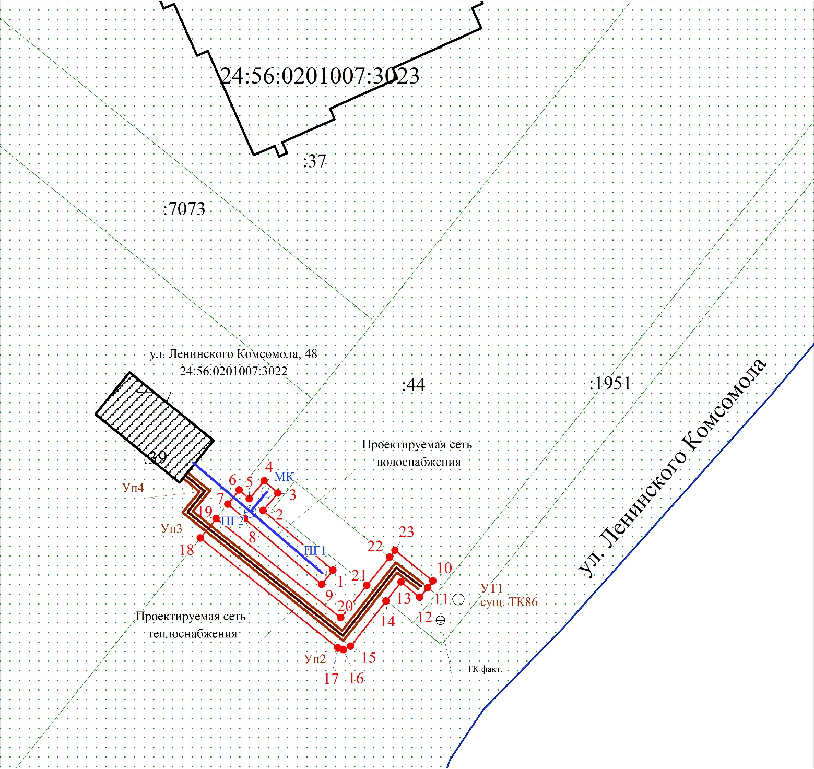
Масштаб 1:500

Используемые условные знаки и обозначения:

Подпись__________________ Николаева А. С. | Дата 31 августа 2023 г.
Место для оттиска печати (при наличии) лица, составившего описание местоположения границ объекта

Текстовое описание местоположения границ объекта
Прохождение границы |  | Описание прохождения границы
от точки | до точки
1 | 2 | 3
1 | 9 | Часть контура публичного сервитута от. т. 1-2-3-4-5-6-7-8-9-1 располагается в границах земельного участка с кадастровым номером 24:56:0201007:44. Площадь части контура границ сервитута - 32 кв.м.
14 | 21 | Часть контура публичного сервитута от. т. 14-15-16-17-18-19-20-21-14 располагается в границах земельного участка с кадастровым номером 24:56:0201007:44. Площадь части контура границ публичного сервитута - 70 кв.м.
11 | 22 | Часть контура публичного сервитута от. т. 11 - 12- 13- 14- 21-22 - 11 располагается в границах неразграниченных земель муниципальной собственности, площаль части границ публичного сервитута - 15 кв.м.
10 | 23 | Часть контура границ от т. 10-11-22-23-10 публичного сервитута располагается в границах земельного участка 24:56:0201007:44. Площадь части границ публичного сервитута - 5 кв.м.

